Solución con Scriptable Cart no funcionó, porque excludefromraterequest field aplica a todos los shipping methods, no solo al seleccionado.

Que puedo usar para Commerce API? Un user evento script? O client script como Scriptable Cart.
Es un client script, porque se usa antes de que ejecute la orden.

Commerce API
Exposes a set of shopping objects and functions, that you can use to:
- Develop web store customizations.
- Create SSP application scripts, along with the full range of existing server-side SuiteScript. For details about the SuiteScript API.

Topics:
- Shopping Objects – The Commerce API provides several shopping objects whose associated methods enable you to control all aspects of web store behavior. These topics describe all the shopping objects and their associated methods.
- JSON Object Fields – These topics describe the structure of all JSON objects that are available for use with the Commerce API shopping methods.
- SSP Application Governance – The governance model for SSP applications limits the number of usage units that can be executed by an SSP application script. This topic lists the number of usage units consumed by Commerce API shopping methods so that you can use them to create SSP applications that meet the requirements of the governance model.

Shopping objects
The Commerce API includes only one object that is globally accessible in the SuiteScript context, the webContainer object.
The following table lists the objects that are accessible after you have gotten a webContainer. The table also lists the calls you can use to get a reference to each object. You need a reference to a shopping object to call its methods.
Object | Description | Call to get Object | For available methods, see:
shoppingSession | Tracks session context. | nlapiGetWebContainer().getShoppingSession() | ShoppingSession Methods
customer | Holds data for the logged in customer. | nlapiGetWebContainer().getShoppingSession().getCustomer() | Customer Methods
order | Holds shopping cart data and methods for placing the order. | nlapiGetWebContainer().getShoppingSession().getOrder() | Order Methods
pageGenerator | Used to generate web pages. | nlapiGetWebContainer().getPageGenerator() | PageGenerator Methods
standardTagLibrary | Implements web site tags. | nlapiGetWebContainer().getStandardTagLibrary() | StandardTagLibrary Methods

Note the following:
- These customer and order objects are different from NetSuite customer and order records, because they hold information within the given shopping session only.
- To access a customer or an order, in addition to getting a webContainer, you also need to get a shoppingSession.
- You can only use Commerce API shopping methods against Commerce API objects. You cannot use shopping methods against NetSuite records.
- Shopping object methods support passing of primitive strings and JSON objects. (Input Parameters/Return Values for Shopping Object Methods).
- The Commerce API includes JSON objects to support shopping object methods. For details about supported fields for JSON objects, see JSON Object Fields.
- For information about governance for shopping object methods, see SSP Application Governance.

Input Parameters/Return Values for shopping object methods
Set functions:
Either a primitive string or a JSON object can be passed in to set methods

Get functions:
An optional array can be passed in as a filter to get methods. If field names are passed in to a get method, only the name/value pairs for the passed field names are returned. If no field names are passed, all name/value pairs for the expected object are returned. If no value is available for a field, null is returned for that field.

Order methods
An order object holds shopping cart data and methods for placing the order. This object is different from a NetSuite order record, because it holds information for the given shopping session only.
The following Order methods are available:
setItemExcludedFromShipping(cartItemId,excluded): Identifies when an item on an order is excluded from shipping.
Parameters:
- cartItemId [required] {string}
- excluded [required] {boolean}
Returns:
- No value returned.

setEnableItemLineShipping():
Toggles the item line shipping flag for the current order. This flag must be set prior to using other Multiple Ship To APIs.
Multiple shipping routes feature should be enabled, and the site should use standard sales order form for scripting.
Es necesario usar este método para poder modificar cada línea en particular de su shipping
nlapiGetWebContainer().getShoppingSession().getOrder().setEnableItemLineShipping(true);
setShippingMethod(shipmethod)
Sets shipping method for order.

JSON Object Fields
Es la lista de todos los objetos que están disponibles para usar en Commerce API.
Shopping methods are implemented with JSON objects. Set methods can have JSON objects passed in as input parameter values and get methods return strings extracted from JSON objects. Note that parsing of returned JSON values is done when values are set to rows (for example, when cart items are built).
Las tablas para los próximos shopping method objects, muestran los fields expuestos por cada uno de los shopping method objects. These fields are for use in web store carts and orders. For convenience, some fields are exposed here that can also be accessed through the existing SuiteScript API.
- Touchpoints

Touchpoints
Each field in this object stores the URL for a custom page that is integrated to the web store at a selected entry point. These URLs are defined on the Touch Points subtab of the web application record. See Select Supported Touch Points.
https://nlcorp.app.netsuite.com/app/help/helpcenter.nl?fid=section_N2536560.html

SSP Application Governance
Cada instruccion de Commerce API en un script, tiene una cantidad de unidades de ejecución. Si el script en total se pasa de cierta cantidad, se termina.
SSP applications have a governance model in accordance with SuiteScript governance model, with the same goal of optimizing performance. SSP application governance is based on usage units. Each shopping method consumes a system-defined number of processing units, and each SSP application script can execute a system-defined number of units. If the number of allowable units is exceeded by an SSP application script, the script is terminated.

Solución
The setEnableItemLineShipping() flag must be set before
Si el item es free, seteamos el shipping method con
setShippingMethod(shipmethod):
setItemExcludedFromShipping(cartItemId,excluded)

https://nlcorp.app.netsuite.com/app/help/helpcenter.nl?fid=section_N2506263.html#bridgehead_4037925146

Voy a usar un client script, donde tengo que hacer un setEnableLineItemShipping() en true, creo.

Hacer un getItem y obtener si es free el item o no.
Luego hacer un getShippingMethod (chequear si esto devuelve el seleccionad, creo que no), si esta sleeccionado el de ups ground entonces setItemExcludedFromItemShipping en true, else setItemExcludedFromItemShipping en false.
Voy a tener 2 eventos:
- En un principio, si el item es gratis, entonces ahi hacemos un setShippingMethod para setearlo en free, y luego un setItemExcludedFromShipping(cartItemId,excluded).
- Luego, si el cliente selecciona otro shipping method que no sea el free, tengo que hacer el setItemExcludedFromShipping(cartItemId,excluded) falso. Sino el setItemExcludedFromShipping(cartItemId,excluded) true

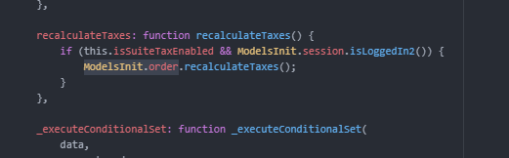
Tendría que usar models.init
Pero no puedo usar 'SC.Models.Init',

En una extension
En un modelo, que es llamado por un servicio, en el front end, y esto sucede cuando cambia el shipping method.
Desde el frontend, llamar a este servicio, y este servicio va a llamar al modelo 1.0, y va a ejecutar la lógica de acá
El get shipping method lo hago por fuera, en mi extension, y se lo paso
Como hice en ángel fire
Y en el modelo solo hago la llamada a setItemExcluded
Ósea en el getCOntext obtuve que shipping method es, de ahí hago la llamada al modelo.
Ver como puedo hacer para obtener el shipping method seleccionado
Para 1.0

Pegarme al getContext de la vista que dibuja los métodos, sabiendo que el getContext se va a dibujar cada vez que se dibuje esta vista, y si es esta vista que se llame al servicio.

Agregar una propiedad dummy, o nada, y dentro de esa propiedad dummy llamas al modelo y al servicio.

Como extendi getContext antes, además de agregar una propiedad llamar al modelo.

Para estas dos vistas:
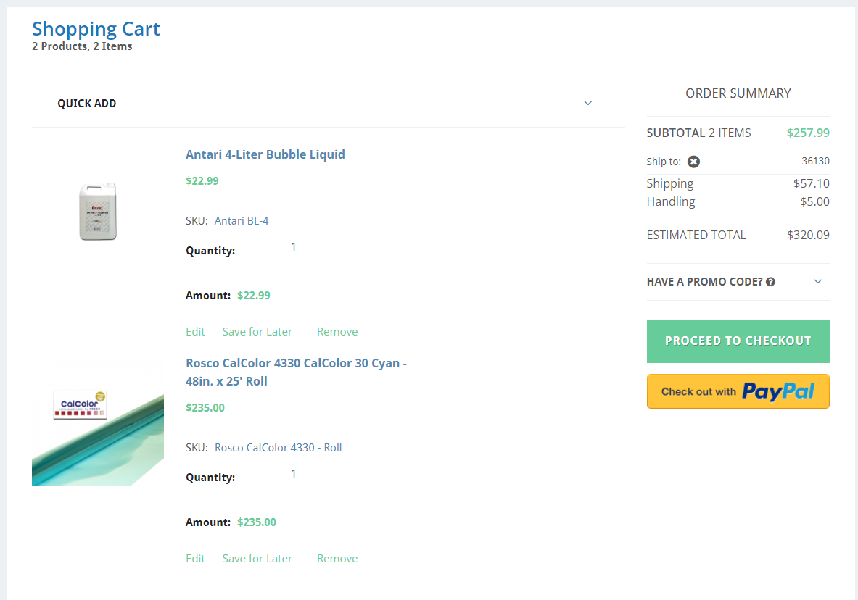
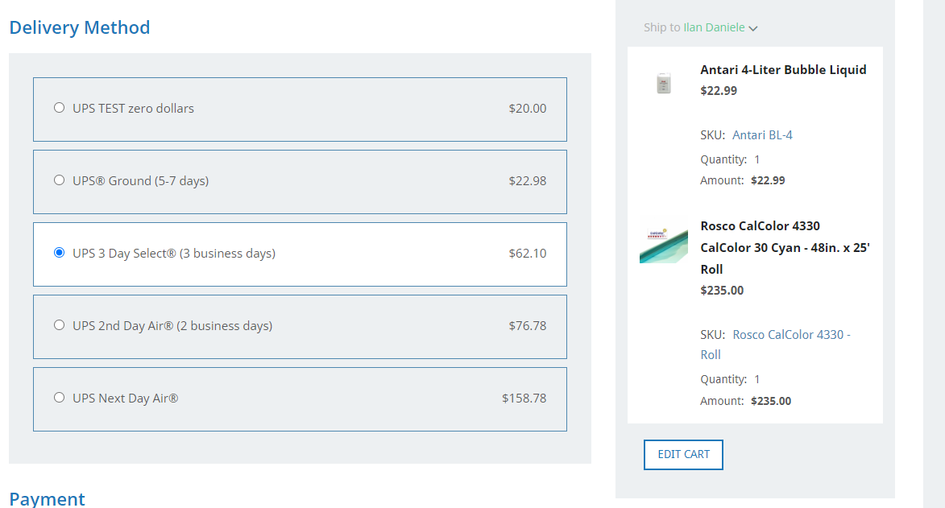

Voy a tener una vista dummy también, pero

Cuando cambia el shipping method, detectar el cambio en la vista.

Dudas
Necesito limpiar el código este como para poder hacer pruebas, como primero:
- Está bien la arquitectura del modelo front end, con el servicio y el modelo para suiteScript 1.0 de la manera que lo hice? (Los proyectos anteriores que maneje, eran para 2.0, y es diferente para esta versión la arquitectura al parecer, use un proyecto de Feng como ejemplo). La estructura esta bien al parecer
- Estoy usando una llamada de fetch, donde paso los dos parámetros para llamar al modelo, esta bien hecho esto? En realidad es una llamada a post, no a get, porque estoy ejerciendo una acción y no obteniendo un dato, y se puede meter una promesa dentro de otra, todo ben.
- Se te ocurre una forma diferente de llamar al modelo que cuando se ejecuta el evento setBeforeShipping?
- El setBeforeShipping se ejecutará hasta cuando se setea el shipping method por default?
- Como puedo obtener el custitemfield185 de getLines? Agregarlo a los fieldsets el campo para que venga??
- Se puede hacer en el getContext, pero no me da confianza por el tema de las llamadas al modelo por ser asíncronas, luego hay que hacer un self.render() y estoy renderizando dentro del getContext(), es medio raro.

